KẾ HOẠCH DẠY HỌC THEO CHỦ ĐỀ
MÔN: MĨ THUẬT- LỚP 4
Tuần 9+10:
CHỦ ĐỀ 3: HỌA TIẾT VÀ TRANG PHỤC (4 tiết)
BÀI 5: TRANG TRÍ VẢI HOA

I. YÊU CẦU CẦN ĐẠT.
1. Kiến thức
Bài học giúp học sinh đạt được một số yêu cầu sau:
- Nhận biết được các chấm, nét sắp xếp dày, thưa trang trí trên trang phục; bước đầu tìm hiểu vẻ đẹp của trang phục một số dân tộc ít người ở Việt Nam; biết cách sáng tạo mẫu vải hoa theo ý thích
- Sáng tạo được mẫu vải hoa có trang trí chấm, nét dày, thưa theo ý thích và trao đổi, chia sẻ trong thực hành
- Trưng bày, giới thiệu được sản phẩm (mật độ của chấm, nét; màu nóng, màu lạnh…) và trao đổi, chia sẻ cảm nhận về sản phẩm của mình, của bạn.
2. Năng lực
HS có cơ hội hình thành, phát triển các năng lực chung và một số năng lực đặc thù khác, như: Ngôn ngữ, khoa học, tính toán,… thông qua: Trao đổi, chia sẻ; tìm hiểu vẻ đẹp của vải hoa, của trang phục ở quê hương và nơi khác; biết xác định vị trí tạo chấm, nét để tạo mật độ dày thưa theo ý thích…
3. Phẩm chất
Bài học bồi dưỡng ở HS lòng yêu nước, đức tính chăm chỉ, lòng nhân ái, ý thức trách nhiệm… thông qua một số biểu hiện như: Có ý thức giữ gìn, phát huy nét đẹp của trang phục dân tộc; Chuẩn bị đồ dùng, họa phẩm… để thực hành; tôn trọng sự khác nhau về trang trí trên trang phục của các dân tộc và sự sáng tạo của bạn bè; giữ vệ sinh trong và sau khi thực hành…
II. ĐỒ DÙNG DẠY HỌC
1.Giáo viên
-Chuẩn bị một số trang phục đẹp
-Một số bài mẫu của hs lớp trước cho hs tham khảo
-Màu vẽ, bút chì, tẩy chì,giấy thủ công, kéo, keo dán...
2. Học sinh
-Màu vẽ, bút chì, tẩy chì,giấy thủ công, kéo, keo dán...
(theo ý thích)
III. CÁC HOẠT ĐỘNG DẠY HỌC CHỦ YẾU
TIẾT 1
Hoạt động của giáo viên | Hoạt động của học sinh
Mở đầu/ Hoạt động khởi động: Nhà thiết kế mẫu vải tài ba (khoảng 3 phút)  1. Quan sát, nhận biết (khoảng 6 phút)  - Hướng dẫn HS quan sát một số hình ảnh sản phẩm thời trang và yêu cầu trả lời câu hỏi:  + Ở mỗi hình ảnh sản phẩm thời trang, chỗ nào có nhiều chấm, nét? Chỗ nào có ít chấm, nét?  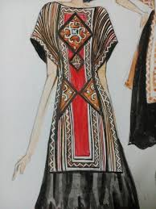  + Có những hình họa tiết nào được tạo nên từ các chấm, nét ở mỗi sản phẩm thời trang?  - Đánh giá nội dung trả lời, chia sẻ… của HS; giới thiệu vài nét về một số dân tộc ít người và chấm, nét trang trí dày thưa ở hình ảnh các sản phẩm.  - Gv tóm tắt nội dung quan sát, giải thích từ “mật độ” (nhiều, ít/dày, thưa  2. Thực hành, sáng tạo (khoảng 20 phút):  2.1. Tổ chức HS tìm hiểu cách thực hành  * Sáng tạo mẫu vải hoa bằng hình thức vẽ.  – Hướng dẫn HS quan sát hình minh họa và trả lời câu hỏi:  + Em cần chuẩn bị những đồ dùng nào để sáng tạo mẫu vải hoa bằng cách vẽ?  + Em hãy chỉ ra vị trí có nhiều/ít chấm, nét trên sản phẩm?  + Trên sản phẩm có những kiểu nét nào (thẳng, cong, gấp khúc..)  + Em chỉ ra họa tiết trên sản phẩm giống hình ảnh nào? (lá cây/cây, núi, mặt trời…). Các hình họa tiết được tạo từ các chấm hay nét thẳng, nét cong…?  + Em hãy nêu các bước thực hành sáng tạo mẫu vải hoa này? .  – Đánh giá nội dung trả lời, nhận xét, bổ sung… của HS; hướng dẫn HS thực hành: Bước 1, vẽ các hình mảng to, nhỏ bằng nét; vẽ thêm chấm, nét nhiều, ít khác nhau theo ý thích vào hình mảng và hoàn thành sản phẩm.  * Sáng tạo mẫu vài hoa bằng cách in  + Em cần chuẩn bị đồ dùng, vật liệu nào để in sáng tạo mẫu vải hoa?  + Em hãy chỉ ra vị trí có nhiều/ít chấm, nét trên sản phẩm in?  + Trên sản phẩm có những kiểu nét nào (thẳng, cong, gấp khúc..)  + Em chỉ ra họa tiết trên sản phẩm giống hình ảnh nào? (núi, con đường, dòng sông…).  + Em hãy nêu các bước thực hành sáng tạo mẫu vải hoa này?  – Đánh giá nội dung trả lời, nhận xét, bổ sung… của HS; hướng dẫn HS thực hành.  2.2. Tổ chức HS thực hành, thảo luận  – Tổ chức nhóm HS và hướng dẫn, giao nhiệm vụ:  + Thực hành: Sáng tạo mẫu vải hoa có các chấm, nét sắp xếp dày, thưa bằng cách thực hành theo ý thích.  + Quan sát bạn trong nhóm/bên cạnh và chia sẻ ý tưởng của mình (về chọn hình thức vẽ hoặc in, cắt, dán,… để thực hành, sáng tạo mẫu vải hoa), đặt câu hỏi cho bạn Vd: (Bạn sẽ sáng tạo mẫu vải hoa hoa bằng cách nào? sản phẩm của bạn vẽ có nhiều chấm hay nhiều nét?...).  – Gợi nhắc HS một số sản phẩm tr.25-sgk và có thể kết hợp hình thức vẽ và in để sáng tạo sản phẩm  – Quan sát, đánh giá mức độ thực hiện nhiệm vụ của HS; kết hợp hướng dẫn, gợi mở, hỗ trợ.  3. Cảm nhận, chia sẻ (khoảng 5 phút)  – Gv hướng dẫn HS trưng bày sản phẩm và quan sát, trả lời câu hỏi. VD:  + Em hãy chỉ ra chấm, nét dày, thưa (nhiều-ít) trên mẫu vải hoa của mình?  + Các chấm, nét sắp xếp tạo hình họa tiết nào trên sản phẩm của em?  + Mẫu vải hoa của em có thể dùng để làm gì (may áo, may váy,…, khăn trải bàn…)  + Em thích mẫu vải hoa của bạn nào/nhóm nào? Vì sao?....  – Nhận xét, đánh giá kết quả thực hành, trao đổi, chia sẻ… của HS (liên hệ bồi dưỡng phẩm chất…).  4. Vận dụng (khoảng 2 phút)  – Tổng kết tiết học. Hướng dẫn HS chuẩn bị học tiết 2 của bài học. | - HS lắng nghe và thực hiện theo yêu cầu của GV.  - Quan sát trả lời câu hỏi  - HS trình bày hiểu biết của mình về những sản phẩm mĩ thuật có trong sách. (Tranh vẽ, hình được tạo ra từ vải thổ cẩm có hoạ tiết dân tộc…)  -HS ;trả lời  - HS lắng nghe  - HS lắng nghe.  - Học sinh quan sát, trả lời câu hỏi  -HS nghe và trả lời  -HS nghe và trả lời  -Hs trả lời  -HS nghe và trả lời  -HS nghe và trả lời  -HS chú ý lắng nghe  Bút chì , màu, hoặc giấy màu keo dán, kéo…..  HS; trả lời  - HS trình bày những hiểu biết của mình về những hoạ tiết trang trí dân tộc ,  -Hs trả lời  -Hs lắng nghe  HS cùng thực hành  - Vẽ trên tờ giấy (hoặc vở tập vẽ).  + Bằng bút chì màu, bút dạ màu, bút chì màu  - Quan sát và tìm hiểu những sản phẩm mĩ thuật trong nhà trường và trong cuộc sống  - HS trưng bày sản phẩm ,tự nhận xét và đánh giá từng sản phẩm.  - HS lắng nghe  - HS chú ý lắng nghe
TIẾT 2
Hoạt động của giáo viên | Hoạt động của học sinh
1.Quan sát, nhận biết (khoảng 5 phút)  – Tóm tắt nội dung tiết 1 và tổ chức HS quan sát một số sản phẩm trong vở Thực hành, sản phẩm sưu tầm. Yêu cầu HS trao đổi, giới thiệu:  + Các chấm, nét sắp xếp dày, thưa trên mỗi sản phẩm.  + Các sản phẩm mẫu vải hoa được sáng tạo bằng hình thức nào (vẽ, in, cắt, dán…).  + Giới thiệu màu nóng, màu lạnh ở mỗi sản phẩm.  – Đánh giá chia sẻ, nhận xét… của HS; Tóm tắt nội dung quan sát.  2.Thực hành, sáng tạo (khoảng 22 phút):  – Tổ chức HS làm việc nhóm và giao nhiệm vụ: Sáng tạo mẫu vải hoa của nhóm có các chấm, nét sắp xếp dày, thưa bằng cách thực hành theo ý thích.  – Gợi mở các nhóm HS chọn hình thức thực hành:  + Vẽ hoặc in, cắt, dán  + Kết hợp vẽ và in.  + Kết hợp vẽ và cắt, dán  + Kết hợp vẽ và cắt, dán, in  – Gợi nhắc Hs có thể chọn màu lạnh, màu nóng hoặc kết hợp màu nóng và màu lạnh để thể hiện trên sản phẩm.  – Quan sát, đánh giá mức độ thực hiện nhiệm vụ của các nhóm HS; kết hợp hướng dẫn, gợi mở, nêu vấn đề, hỗ trợ….  3.Cảm nhận, chia sẻ (khoảng 5 phút):  – Tổ chức HS trưng bày sản phẩm và quan sát, trả lời câu hỏi:  + Sản phẩm mẫu vải hoa của nhóm em được sáng tạo bằng cách nào?  + Em hãy giới thiệu các chấm, nét sắp xếp chỗ nào dày, chỗ nào thưa trên sản phẩm của nhóm?  + Em hãy giới thiệu màu nóng/màu lạnh có ở sản phẩm mẫu vải hoa của nhóm?  + Em thích sản phẩm mẫu vải hoa của nhóm nào nhất? Vì sao?  – Đánh giá nội dung trao đổi, chia sẻ, nhận xét và kết quả thực hành của HS.  4.Vận dụng (khoảng 3 phút)  – Hướng dẫn hs quan sát và trả lời câu hỏi:  + Em nhận ra họa tiết trang trí trên mỗi mẫu vải hoa giống hình ảnh nào?  + Các họa tiết, màu sắc được sắp xếp nhắc lại hay xen kẽ, đối xứng, nhịp điệu… trên mỗi sản phẩm?  - Tóm tắt chia sẻ của HS, khích lệ HS tạo thêm sản phẩm (nếu Hs thích).  – Tổng kết bài học, hướng dẫn HS chuẩn bị bài 6.  –Dặn dò HS:hướng dẫn HS chuẩn bị bài 6. | - HS trả lời câu hỏi của GV  -HS lắng nghe và trả lời câu hỏi  -Hs chú ý lắng nghe  - HS thực hành  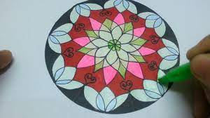  - Trưng bầy sản phẩm tự nhận xét đáng giá  -Hs trả lời  -HS; biết vận dụng những hoạ tiết từ thiên nhiên, như là ; hoa,lá ,sắp xết thành các hoạ tiết trang trí  - HS lắng nghe  - HS lắng nghe
IV. ĐIỀU CHỈNH SAU BÀI DẠY
....................................................................................................................................................................................................................................................................................................................................................................................................................................................................................................................................................
KẾ HOẠCH DẠY HỌC THEO CHỦ ĐỀ
MÔN: MĨ THUẬT- LỚP 4
Tuần 11+12:
CHỦ ĐỀ 3: HỌA TIẾT VÀ TRANG PHỤC (4 tiết)
Bài 6: Trang phục lễ hội ( tiết1)
I. YÊU CẦU CẦN ĐẠT
1. Kiến thức
Bài học giúp học sinh đạt được một số yêu cầu sau:
- Biết được vẻ đẹp về kiểu dáng, màu sắc và cách trang trí chấm, nét trên một số trang phục lễ hội; bước đầu tìm hiểu đặc điểm của một số trang phục lễ hội ở một số vùng miền; biết cách tạo hình, trang trí trang phục.
- Tạo được trang phục và trang trí chấm nét dày, thưa khác nhau theo ý thích, trao đổi, chia sẻ cùng bạn trong thực hành.
- Trưng bày, giới thiệu được sản phẩm (kiểu dáng, chấm, nét dày thưa trên sản phẩm…) và trao đổi, chia sẻ cảm nhận về sản phẩm của mình, của bạn
2. Năng lực
- HS có cơ hội hình thành, phát triển các năng lực chung và một số năng lực đặc thù khác, như: Ngôn ngữ, khoa học, tính toán… thông qua: Trao đổi, chia sẻ; sử dụng hình thức thực hành phù hợp với vật liệu và trang trí sản phẩm; tìm hiểu đặc điểm của trang phục yêu thích và xác định vị trí cần trang trí chấm, nét làm đẹp cho trang phục…
3. Phẩm chất
- Bài học bồi dưỡng ở HS lòng yêu nước, nhân ái, đức tính chăm chỉ, ý thức trách nhiệm… thông qua một số biểu hiện như: Yêu thích vẻ đẹp của trang phục lễ hội ở quê hương và nơi khác; chuẩn bị đồ dùng, họa phẩm và khéo léo trong thực hành tạo sản phẩm; tôn trọng sự khác nhau về kiểu dáng, cách trang trí trên các trang phục trong đời sống và sản phẩm sáng tạo của bạn bè, người khác; giữ vệ sinh trong và sau khi thực hành…
II. ĐỒ DÙNG DẠY HỌC
1. Giáo viên
- Màu vẽ, giấy màu, kéo, bút chì, tẩy chì, tranh ảnh trang phụ lễ hội.
- Sưu tầm một số mẫu trang phục lễ hộ thật(Áo dai truyên thống hoặc trang phục dân tộc), máy chiếu hoặc ti vi cho học sinh quan sát.
2. Học sinh
- Màu vẽ, giấy màu, kéo, bút chì, tẩy chì, vở thực hành.
III. CÁC HOẠT ĐỘNG DẠY HỌC CHỦ YẾU
Hoạt động của giáo viên | Hoạt động của học sinh
1.Hoạt động Mở đầu (2-3’)  *Khởi động:  - Kiểm tra sĩ số HS  - Giáo viên tổ chức trò chơi “Nhà thông thái”  - Chuẩn bị một số ảnh chụp tranh in bằng nhiều chất liệu khác nhau như: in bằng màu goát, màu sáp, bút chì,...  - Chia học sinh thành hai đội, yêu cầu mỗi đội đoán cách in, chất liệu in trong mỗi bức tranh. Trong 3 phút, đội nào trả lời nhanh và chính xác hơn sẽ chiến thắng.  - Tuyên dương khen hs  - Nhận xét, đánh giá kết quả và dẫn dắt học sinh vào bài học mới.  2.Hoạt động hình thành kiến thức mới (5-6’)  a. Quan sát, nhận biết  - Hướng dẫn Hs quan sát và yêu cầu trả lời câu hỏi:  + Em hãy giới thiệu một số màu sắc ở trang phục trong mỗi hình ảnh  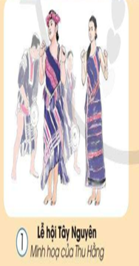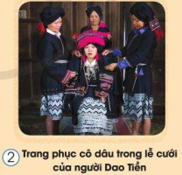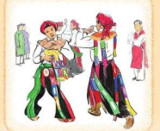  + Trang phục của các nhân vật trong mỗi hình ảnh giống hình chữ nhật hay hình vuông, hình tam giác, hình thang…?  + Trang phục nào có chấm, nét trang trí nhiều hoặc ít?...  - Đánh giá nội dung chia sẻ, nhận xét của HS; giới thiệu thêm về các hình ảnh: Lễ hội, trang phục…  3. Hoạt động Luyện tập, thực hành (19-20’)  * Tổ chức HS tìm hiểu cách thực hành sáng tạo mẫu và trang trí áo dài nam  – Hướng dẫn HS quan sát hình minh họa và trả lời câu hỏi:  + Em hãy nêu đồ dùng cần sử dụng để sáng tạo mẫu và trang trí áo dài nam?  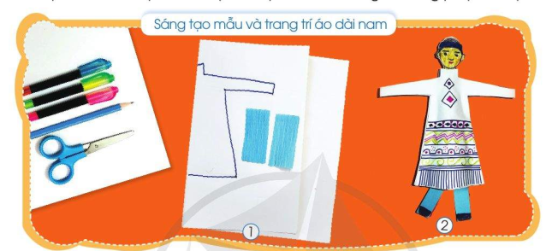  + Em hãy chỉ ra vị trí có nhiều/ít chấm, nét trên mẫu áo dài nam?  + Em hãy nêu cách thực hành sáng tạo mẫu và trang trí áo dài nam?  + Em có thể kết hợp cắt, vẽ và in trong thực hành tạo mẫu trang phục và trang trí chấm nét được không?  – Đánh giá nội dung HS chia sẻ, bổ sung; hướng dẫn thực hành và nhắc HS: Ở bước 1, cần cân đối tỷ lệ (chiều dài, rộng…); bước 2, có thể cắt hoặc in tạo chấm, nét, họa tiết để trang trí; các mảng họa tiết trang trí cần dày thưa khác nhau và ưu tiên cho phần ngực, thân áo, tà áo,…  b. Tổ chức HS thực hành, thảo luận  – Tổ chức theo vị trí nhóm HS và hướng dẫn, giao nhiệm vụ:  + Thực hành: Sáng tạo mẫu trang trí áo dài nam (người lớn, trẻ em…, có thể tạo mẫu cho nữ) bằng cách thực hành yêu thích (có thể kết hợp in hình chấm, nét, họa tiết).  + Quan sát bạn trong nhóm/bên cạnh và chia sẻ ý tưởng của mình (VD: chọn mẫu trang phục nam/nữ, chọn màu sắc, cách thực hành,…); đặt câu hỏi cho bạn (Bạn sẽ tạo mẫu trang phục nam/nữ, người lớn/trẻ em? Bạn sẽ trang trí chấm nét nhiều hay ít ở vị trí nào trên áo dài?...).  - Gv nhắc HS tham khảo thêm trang phục áo dài ở trang 28-sgk và trong vở Thực hành; có thể kết hợp vẽ với in tạo chấm, nét, họa tiết để trang trí trên áo dài.  – Quan sát, đánh giá mức độ thực hiện nhiệm vụ của HS; kết hợp hướng dẫn, gợi mở, hỗ trợ.  c. Cảm nhận, chia sẻ (3-4’)  *. Tổ chức HS trưng bày sản phẩm và chia sẻ cảm nhận.  – Hướng dẫn HS trưng bày sản phẩm và quan sát, trả lời câu hỏi. VD:  + Em sáng tạo mẫu áo dài và trang trí bằng cách nào?  + Vị trí nào ở mẫu trang phục áo dài của em có trang trí nhiều/ít chấm, nét?  + Em thích chi tiết nào nhất trên sản phẩm áo dài của em, của bạn?  + Em muốn dành sản phẩm áo dài cho ai sử dụng và sử dụng vào dịp nào? vì sao?  + Em thích sản phẩm áo dài nào nhất? Vì sao?....  – Nhận xét, đánh giá kết quả thực hành, trao đổi, chia sẻ… của HS.  4. Hoạt động Vận dụng, trải nghiệm (2’)  5. Hoạt động Kết thúc (1-2’)  – Củng cố nội dung tiết 1  – Nhận xét giờ học, hướng dẫn HS chuẩn bị tiết 2: Bảo quản sản phẩm tiết 1 và gợi mở HS chia sẻ mong muốn tạo thêm trang phục như thế nào?  - Tổng kết tiết học. Hướng dẫn HS chuẩn bị học tiết 2 của bài học | - Lớp trưởng/tổ trưởng báo cáo Gv  - HS chơi trò chơi.  - Hs lắng nghe  - HS lắng nghe giáo viên giới thiệu  - Quan sát, thảo luận nhóm đôi  -Hs quan sát tranh giới thiệu: trang phục Tây Nguyên, cô dâu người Dao….  -Hs quan sát trả lời.  - Hs lắng nghe  -Hs quan sát trả lời.  -Hs trên thân, tà áo…  -Hs nêu  - Hs trả lời theo ý hiểu  - Nhận xét, bổ sung câu trả lời của bạn/nhóm bạn  -Hs nghe  -Hs thực hành theo nhóm  - Học sinh quan sát.  - Học sinh quan sát trang 28-sgk và trong vở Thực hành.  - Hs quan sát trả lời.  - Quan sát, lắng nghe.  - Hs lắng nghe.  - Quan sát, lắng nghe.
TIẾT 2
Hoạt động của giáo viên | Hoạt động của học sinh
1. Hoạt động Mở đầu (2-3’)  - Gv mời cả lớp chơi trò chơi tôi cần vừa để kiểm tra đồ dùng học tập của học sinh và vừa để hứng khởi bước vào tiết học mới  - Gợi mở HS nhắc lại nội dung tiết 1 của bài học.  - Tóm tắt chia sẻ của HS, nhắc lại nội dung chính của tiết 1 và giới thiệu nội dung tiết học.  2. Hoạt động hình thành kiến thức mới (6-7’)  * Quan sát, nhận biết.  – Tóm tắt nội dung tiết 1; tổ chức HS quan sát một số hình ảnh sưu tầm về lễ hội, trang phục lễ hội ở một số vùng miền, sản phẩm thực hành của HS lớp trước/tiết 1. Yêu cầu HS trao đổi, giới thiệu:  + Em hãy giới thiệu một số màu sắc ở trang phục trong mỗi hình ảnh?  + Trang phục trong mỗi hình ảnh giống hình chữ nhật hay hình vuông, hình tam giác, hình thang…?  + Trang phục nào có chấm, nét trang trí nhiều hoặc ít, trang trí lặp lại, xen kẽ?...  – Đánh giá chia sẻ, nhận xét… của HS; Tóm tắt nội dung quan sát.  3. Hoạt động Luyện tập, thực hành(19-20’)  a. Tổ chức HS tìm hiểu cách thực hành sáng tạo mẫu và trang trí chiếc váy  – Hướng dẫn HS quan sát hình minh họa và trả lời câu hỏi:  + Em hãy nêu đồ dùng cần sử dụng để sáng tạo mẫu và trang trí chiếc váy?  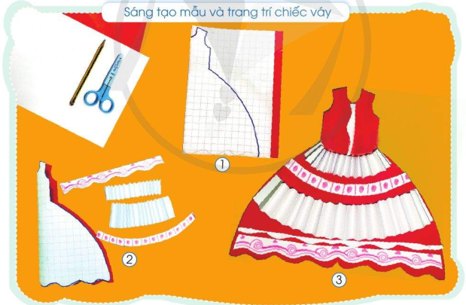  + Em hãy chỉ ra vị trí có nhiều/ít chấm, nét trang trí trên chiếc váy, em nhận ra có kiểu nét nào?  + Em hãy nêu cách thực hành sáng tạo mẫu và trang trí chiếc váy?  + Em có ý tưởng tạo chiếc váy như thế nào?  – Đánh giá nội dung HS chia sẻ, bổ sung; hướng dẫn thực hành và nhắc HS: Ở bước 1, cần cân đối về tỷ lệ (chiều dài, rộng…); bước 2, có thể sử dụng hình thức in hoặc cắt tạo chấm, nét để trang trí; các mảng họa tiết trang trí cần dày thưa khác nhau và ưu tiên cho phần ngực, thân váy, gấu váy,…  b. Tổ chức HS thực hành, thảo luận  – Tổ chức theo vị trí nhóm HS và hướng dẫn, giao nhiệm vụ:  + Thực hành: Sáng tạo mẫu và trang chiếc váy (người lớn, trẻ em; có tay/không có tay…) bằng cách thực hành yêu thích (có thể kết hợp cắt và vẽ, in tạo chấm, nét, họa tiết để trang trí).  + Quan sát bạn trong nhóm/bên cạnh và chia sẻ ý tưởng của mình (VD: chọn kiểu váy cho người lớn, trẻ em…; chọn màu sắc, cách thực hành,…); đặt câu hỏi cho bạn (Bạn sẽ tạo mẫu váy ngắn hay dài? Người lớn hay trẻ em? Bạn sẽ trang trí chấm nét nhiều hay ít ở vị trí nào trên chiếc váy?...).  - Gv nhắc HS tham khảo thêm một số mẫu và trang trí chiếc váy ở trang 28-sgk và trong vở Thực hành. có thể kết hợp cắt với vẽ, in tạo chấm, nét, họa tiết để trang trí trên váy.  – Quan sát, đánh giá mức độ thực hiện nhiệm vụ của HS; kết hợp hướng dẫn, gợi mở, hỗ trợ.  c. Cảm nhận, chia sẻ (3-4’)  – Tổ chức HS trưng bày sản phẩm và quan sát, trả lời câu hỏi:  + Em sáng tạo mẫu và trang trí chiếc váy bằng cách nào?  + Vị trí nào ở mẫu váy của em có trang trí nhiều/ít chấm, nét?  + Em thích chi tiết nào nhất trên sản phẩm chiếc váy của em, của bạn?  + Em muốn dành sản phẩm chiếc váy cho ai sử dụng và sử dụng vào dịp nào? vì sao?  + Em thích mẫu váy nào nhất? Vì sao?....  – Đánh giá nội dung trao đổi, chia sẻ, nhận xét và kết quả thực hành của HS.  4. Hoạt động Vận dụng, trải nghiệm (2’)  5. Hoạt động Kết thúc (1-2’)  – Hướng dẫn hs quan sát và trả lời câu hỏi:  + Các bạn trong hình ảnh đã giới thiệu, trưng bày sản phẩm bằng cách nào?  + Em có ý tưởng nào khác cho việc giới thiệu, trưng bày sản phẩm của mình, của các bạn?  - GV tóm tắt nội dung vận dụng và tổng kết bài học, khích lệ HS tạo thêm sản phẩm (nếu Hs thích).  – Tổng kết bài học, hướng dẫn HS chuẩn bị bài 7. | - Cần gì cần gì?  - Nhắc lại những điều đã biết ở tiết 1  - Hs lắng nghe.  - HS Quan sát.  - HS giới thiệu  - Hs lắng nghe.  - HS nêu đồ dùng cần có khi sáng tạo mẫu và trang trí chiếc váy  - HS nêu: + cần cân đối về tỷ lệ (chiều dài, rộng)  + có thể sử dụng hình thức in hoặc cắt tạo chấm, nét để trang trí  - Hs lắng nghe.  - Hs lắng nghe.  - HS Quan sát.  - Hs lắng nghe.  - Hs lắng nghe.  - Trưng bày sản phẩm, quan sát, chia sẻ cảm nhận.  -HS nêu lại các bước tạo mẫu và trang trí chiếc  - Học sinh chia sẻ cảm nhận.  - Hs trả lời theo cảm nhận riêng  - Hs Lắng nghe.  - HS Quan sát.  - Hs Lắng nghe.  - Hs Lắng nghe.
IV. ĐIỀU CHỈNH SAU BÀI DẠY
..............................................................................................................................................................................................................................................................................................................................................................................................................
KẾ HOẠCH DẠY HỌC THEO CHỦ ĐỀ
MÔN: MĨ THUẬT- LỚP 4
Tuần 13:
CHỦ ĐỀ 4: LÀM QUEN VỚI KHÔNG GIAN XA, GẦN
BÀI 7: ĐƯỜNG EM ĐẾN TRƯỜNG ( Tiết 1)

I. YÊU CẦU CẦN ĐẠT.
1. Kiến thức:
- Nhận biết vị trí xa, gần của một số hình ảnh ở đối tượng quan sát và liên hệ với các hình ảnh trên đường đị học; Bước đầu tìm hiểu tác giả và vẻ đẹp của tác phẩm thể hiện vị trí, không gian xa, gần trong tranh.
- Tạo được sản phảm trang đề tài đường em đi học có vị trí xa, gần của một số hình ảnh vfa trao đổi, chia sẻ trong thực hành, sáng tạo.
-Trưng bày, giới thiệu được sản phẩm (nội dung, vị trí xa, gần của hình ảnh, màu đậm, nhạt…) và trao đổi, chia sẻ cảm nhận về sản phẩm của mình, của bạn.
2. Năng lực:
- HS có cơ hội hình thành, phát triển các năng lực chung và một số năng lực đặc thù khác như: Ngôn ngữ, tính toán, khoa học… thông qua: Trao đổi, chia sẻ; vận dụng một số kĩ tạo hình hành phù hợp với hình thức, chất liệu trong thực hành, sáng tạo sản phẩm; xác định ví trị xa, gần cho một số hình ảnh để tạo không gian xa, gần ở sản phẩm…
3. Phẩm chất:
Bài học bồi dưỡng ở HS lòng yêu nước, nhân ái, đức tính chăm chỉ, ý thức trách nhiệm… thông qua một số biểu hiện, như: Yêu thích vẻ đẹp về không gian xa gần của các hình ảnh trên đường đi học và ở xung quanh; Chuẩn bị đồ dùng, họa phẩm để thực hành, sáng tạo; tôn trọng sự sáng tạo của bạn bè và người khác; giữ vệ sinh trong và sau khi thực hành…
II. ĐỒ DÙNG DẠY HỌC
1. Giáo viên:
- SGK, SGV.
2. Học sinh:
- Màu vẽ, bìa giấy, đất nặn, kéo, hồ dán, bút chì, tẩy chì, vở thực hành
III. CÁC HOẠT ĐỘNG DẠY HỌC CHỦ YẾU.
Hoạt động của giáo viên | Hoạt động của học sinh
1. Hoạt động Mở đầu (3-4’)  a. Khởi động  - Ổn định tổ chức lớp.  - Kiểm tra sĩ số HS.  - Kiểm tra đồ dùng học tập (kiểm tra  bài cũ)  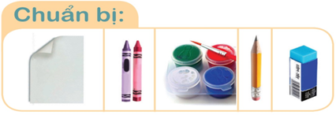  - Nhận xét, đánh giá kết quả.  - Cho HS nghe bài hát( hát theo) “ Bài ca đi học” của nhạc sỹ Phan Trần Bảng  - GV đặt câu hỏi  + Bài hát em vừa nghe có những hình ảnh gì vị trí của những hình ảnh đó?  b. Kết nối  - Giáo viên giới thiệu bài dẫn dắt học sinh vào bài học mới.  - Ghi đầu bài lên bảng.  2. Hoạt động Hình thành kiến thức mới (5’)  * Tổ chức HS quan sát, nhận biết:  - GV yêu cầu hs quan sát hình ảnh trong sgk trang 30,31.  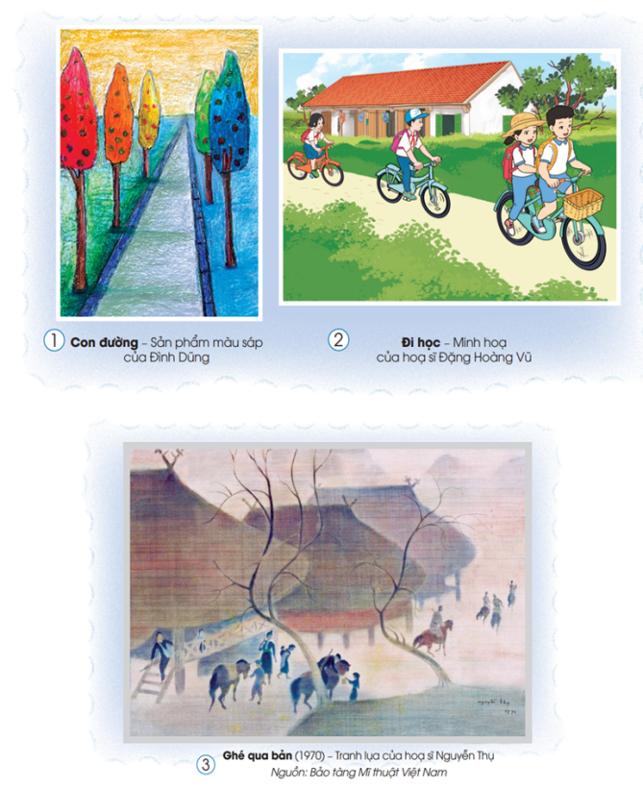  - Hình 1: Cây nào có vị trí gần, xa em nhất? Cây ở vị trí gần em cao hơn hay thấp hơn cây ở xa?  + Em chỉ ra vị trí nào có màu đậm, vị trí nào có màu nhạt?  - GV mời HS khác nhận xét.  - Hình 2: Đôi bạn cùng đi chung một xe đạp có vị trí gần em hay xa em nhất?  + Em chỉ ra vị trí nào có màu đậm, vị trí nào có màu nhạt?  - GV mời HS khác nhận xét.  Hình 3: Em hãy giới thiệu một số hình ảnh nhân vật ở vị trí gần và xa em?  + Ngôi nhà ở vị trí gần em to hay bé hơn ngôi nhà ở xa em?  - GV mời HS khác nhận xét.  + Các sản phẩm mĩ thuật được tạo nên bằng hình thức nào (vẽ/in/nặn/cắt, xé dán?)  - GV bổ xung: giới thiệu vị trí xa, gần của một số hình ảnh của các các tác phẩm 1,2,3 và họa sĩ Nguyễn Văn Thụ  * Họa sĩ Nguyễn Văn Thụ (1930) Tác phẩm “Nghé qua bản” (1970) là tranh lụa của họa sỹ NguyễnVăn Thụ có kích thước 45x62 cm Ông là một trong những họa sĩ đầu tiên phát triển nghệ thuật tranh lụa Việt Nam, Ông là giáo sư đầu tiên của Việt Nam giảng dạy về trang lụa ở nước ngoài; cụ thể là Đại học Mỹ thuật Quốc gia Paris. Đa số tác phẩm của ông hướng tới việc thể hiện hình tượng Bác Hồ, phong cảnh sinh hoạt và cuộc sống ở rừng núi phía Bắc.  - Em hãy môi tả một số hình ảnh thường gặp trên đường đi học và vị trí, khoảng cách hình ảnh đó?  - GV giới thiệu một số hình ảnh trong thực tế (Con người, con đường, dòng sông,...)  3. Hoạt động Luyện tập, thực hành (21-22’)  * Hướng dẫn cách thực hành.  - Tổ chức HS tìm hiểu cách vẽ tranh: Em cùng bạn đi học.  - Hướng dẫn HS quan sát hình minh họa và trả lời câu hỏi:  + Hình ảnh các bạn trong tranh có vị trí bằng nhau hay khác nhau?  + Em chỉ ra hình bạn nào ở gần em nhất, bạn nào ở xa em nhất?  + Màu ở phần mặt đất đậm hơn hay nhạt hơn màu ở phần trời, đám mây?  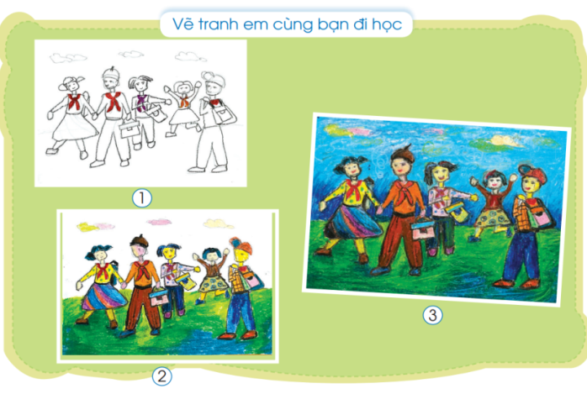  * Cách vẽ tranh:  - Bước 1: Vẽ Hình ảnh chính, hình ảnh phụ.  - Bước 2: Vẽ màu vào hình ảnh chính và nền.  - Bước 3: Vẽ màu hình ảnh phụ, vẽ chi tiết Hoàn thành bài.  + Em hãy nêu các bước thực hành tạo bức tranh này?  - GV: Đánh giá nội dung HS chia sẻ,  * Thực hành.  - GV bổ sung; hướng dẫn thực hành và lưu ý HS: vị trí trước, sau/xa, gầ của các hình ảnh ở sản phẩm.  - GV tổ chức theo vị trí nhóm HS và hướng dẫn, giao nhiệm vụ:  + Thực hành: Vẽ tranh đề tài đường em đến trường có sắp xếp một số hình ảnh (nhân vật, cây, nhà…) ở vị trí khác nhau (xa, gần).  + Quan sát bạn trong nhóm/bên cạnh và chia sẻ ý tưởng của mình (VD: chọn mẫu trang phục nam/nữ, chọn màu sắc, cách thực hành,…); đặt câu hỏi cho bạn (Bạn sẽ tạo mẫu trang phục nam/nữ, người lớn/trẻ em? Bạn sẽ trang trí chấm nét nhiều hay ít ở vị trí nào trên áo dài?...).  - GV hướng dẫn HS quan sát, chỉ ra vị trí xa, gần của một số hình ảnh ở sản phẩm tham khảo (tr.32-Sgk), trong vở Thực hành, hình ảnh, sản phẩm, tác phẩm mĩ thuật sưu tầm và có thể tham khảo.  - Quan sát, đánh giá mức độ thực hiện nhiệm vụ của HS.  4. Hoạt động cảm nhận, chia sẻ (4-5’)  * Tổ chức HS trưng bày sản phẩm và chia sẻ cảm nhận.  - Hướng dẫn HS trưng bày sản phẩm và quan sát, trả lời câu hỏi.  Ví dụ:  + Tên bức tranh của em là gì? Bức tranh có những hình ảnh nào?  + Các hình ảnh ở bức tranh của em có vị trí xa, gần như thế nào?  + Bức tranh em vẽ có những màu nóng, màu lạnh nào/có đậm nhạt của màu nào?  + Em thích hình ảnh, màu sắc nào nhất ở bức tranh của mình?  + Em thích bức tranh của bạn nào nhất, vì sao?...  - Nhận xét, đánh giá kết quả thực hành, trao dổi, chia sẻ… của HS  * Vận dụng:  - Ngợi mở hình ảnh gần em xa em ở mỗi tranh.  - GV bổ sung: Có thể tạo hình ảnh xa gần bằng cách sắp xếp các hình ảnh như ngôi nhà, dãy nhà, hàng cây,...  5. Hoạt động Kết thúc (2’)  - GV yêu cầu HS nhắc lại nôi dung bài học hôm nay.  - GV nhận xét tiết dạy.  - Hướng dẫn chuẩn bị đồ dùng tiết 2. | - Lớp trưởng báo cáo sĩ số.  - HS đặt đồ dùng lên bàn.  - HS nghe hát vận động theo nhạc.  - HS trả lời: Đàn bướm phới phới bay trên cành hoa; Trường em xa xa khuất xa hàng cây cao cao.  - HS lắng nghe.  - HS quan sát.  - HS trả lời:  - Vị trí gần màu đậm, xa màu nhạt  - HS nhận xét.  - Vị trí gần.  - Vị trí gần màu đậm, xa màu nhạt  - HS nhận xét.  - HS trả lời:  - HS trả lời:  - HS nhận xét.  - HS trả lời:  - HS lắng nghe.  - HS lắng nghe.  - HS trả lời:  - HS lắng nghe.  - HS quan sát  - HS trả lời: Hình ảnh các bạn trong tranh có vị trí khác nhau.  - HS trả lời:  - HS trả lời: Màu ở phần mặt đất đậm hơn màu ở phần trời, đám mây.  - HS quan sát- HS trả lời:  - Bước 1: Vẽ Hình ảnh chính, hình ảnh phụ.  - Bước 2: Vẽ màu vào hình ảnh chính và nền.  - Bước 3: Vẽ màu hình ảnh phụ, vẽ chi tiết Hoàn thành bài.  - HS lắng nghe.  - HS thực hiện.  - HS làm bài thực hành.  - HS trưng bày sản phẩm.  - HS trả lời:  - HS trả lời:  - HS trả lời:  - HS trả lời:  - HS trả lời:  - HS lắng nghe.  - HS lắng nghe.  - HS nhắc lại nội dung bài học  - HS nghi nhớ.
IV. ĐIỀU CHỈNH SAU BÀI DẠY
..............................................................................................................................................................................................................................................................................................................................................................................................................

